Gobierno del Estado de Baja California Sur Recursos del Programa Escuelas al CIEN
Auditoría De Cumplimiento: 2018-A-03000-19-0586-2019 586-DS-GF
Consideraciones para el seguimiento

Los resultados, observaciones y acciones contenidos en el presente informe individual de auditoría se comunicarán a la entidad fiscalizada, en términos de los artículos 79 de la Constitución Política de los Estados Unidos Mexicanos y 39 de la Ley de Fiscalización y Rendición de Cuentas de la Federación, para que en un plazo de 30 días hábiles presente la información y realice las consideraciones que estime pertinentes.

En tal virtud, las recomendaciones y acciones que se presentan en este informe individual de auditoría se encuentran sujetas al proceso de seguimiento, por lo que en razón de la información y consideraciones que en su caso proporcione la entidad fiscalizada, podrán confirmarse, solventarse, aclararse o modificarse.

Alcance
EGRESOS
Miles de Pesos
Universo Seleccionado | 217,268.8
Muestra Auditada | 131,350.0
Representatividad de la Muestra | 60.5%

La revisión comprendió la verificación de los recursos del Programa Escuelas al CIEN aportados por el Fideicomiso Irrevocable de Administración y Distribución de Recursos No. 2242 (FIDEICOMISO 2242), del Banco Nacional de Obras y Servicios Públicos (BANOBRAS) al Gobierno del Estado de Baja California Sur, durante el ejercicio fiscal 2018, por 217,268.8 miles de pesos. La muestra examinada fue de 131,350.0 miles de pesos, que representaron el 60.5% de los recursos trasferidos.

Resultados

Evaluación de Control Interno

- Se analizó el control interno instrumentado por el Instituto Sudcaliforniano de la Infraestructura Física Educativa (ISIFE), ejecutor de los recursos del Programa Escuelas al CIEN, para el ejercicio fiscal 2018, con base en el Marco Integrado de Control Interno (MICI) emitido por la Auditoría Superior de la Federación (ASF); para ello, se aplicó un cuestionario

de control interno y se evaluó la documentación comprobatoria con la finalidad de contribuir proactiva y constructivamente a la mejora continua de los sistemas de control interno.

Después de analizar las evidencias y las respuestas, los resultados más relevantes de la evaluación arrojaron fortalezas y debilidades entre las que destacan las siguientes:

Resultados de Control Interno Gobierno del Estado de Baja California Sur
FORTALEZAS | DEBILIDADES
Ambiente de Control
La entidad contó con un código de ética con fecha de emisión el 30 de junio de 2015. | La entidad careció de un procedimiento para vigilar, detectar, investigar y documentar posibles violaciones a los valores éticos y a las normas de conducta de la institución.
La entidad contó con un código de conducta con fecha de emisión el 10 de mayo de 2014.
La entidad contó con un catálogo de puestos con fecha de emisión y aprobación del cabildo del 21 de agosto de 2017.
La entidad contó con un procedimiento para la aceptación formal y el compromiso de cumplir con los códigos de ética y conducta.
Administración de Riesgos
La entidad contó con un plan o programa estratégico, que estableció sus objetivos y metas, el cual se denominó Anexo A del convenio de coordinación y colaboración del Programa Escuelas al CIEN. | La entidad careció de un comité de administración de riesgos formalmente establecido.
La entidad determinó parámetros de cumplimiento en las metas establecidas, mediante reportes mensuales de supervisión, informes trimestrales a la Secretaría de Hacienda y Crédito Público (SHCP) e informes mensuales al Instituto Nacional de la Infraestructura Física Educativa (INIFED). | La entidad no identificó los riesgos que pudieran afectar el cumplimiento de sus objetivos y metas.
La entidad realizó la programación, presupuestación, distribución y asignación de los recursos, con base en los objetivos estratégicos que estableció.
Actividades de Control
La entidad contó con un reglamento interno y un manual general de organización, que establecieron las atribuciones y funciones del personal de las áreas y unidades administrativas responsables de los procesos sustantivos, los cuales se establecieron en el Reglamento Interior del ISIFE, publicado el 10 de marzo de 2016. | La entidad careció de un comité de tecnologías de la información, donde participen los principales funcionarios y personal del área de tecnología.
La entidad contó con sistemas informáticos tales como Microsoft office, Control de obra, Opus 2010, SIAFE y ASPEL, los cuales apoyaron el desarrollo de sus actividades sustantivas, financieras y administrativas. | La entidad fiscalizada careció de un plan de recuperación de desastres y de continuidad de la operación para los sistemas informáticos, el cual debió asociarse a los procesos y actividades para el cumplimiento de los objetivos y metas de la institución.

Información y comunicación
La entidad estableció responsables de elaborar información sobre su gestión para cumplir con sus obligaciones en materia de transparencia y acceso a la información pública, los cuales fungieron con el cargo de Enlace Administrativo del Programa Escuelas al CIEN.  La entidad contó con un programa de sistemas informáticos formalmente implantado que apoyó la consecución de los objetivos estratégicos. | La entidad careció de un documento para informar periódicamente al titular de la institución o, en su caso, al órgano de gobierno, la situación que guarda el funcionamiento general del sistema de control interno institucional.
Supervisión
La entidad evaluó los objetivos y metas establecidos, respecto de su plan o programa estratégico. | La entidad no realizó auditorías internas de los procesos sustantivos y adjetivos.
FUENTE: Cuadro elaborado con base en el cuestionario de control interno de la Auditoría Superior de la Federación.

Una vez analizadas las evidencias documentales proporcionadas por la entidad fiscalizada, relativas a cada respuesta del cuestionario de control interno y aplicado el instrumento de valoración determinado para la revisión, se obtuvo un promedio general de 40 puntos, de un total de 100, en la evaluación practicada por componente, lo que ubica al Instituto Sudcaliforniano de la Infraestructura Física Educativa (ISIFE) en un nivel medio.

La entidad fiscalizada ha realizado acciones para la implementación de un control interno más fortalecido; sin embargo, aun cuando existen estrategias y mecanismos de control sobre el comportamiento de algunas actividades, éstos no son suficientes para garantizar el cumplimiento de los objetivos, la observancia de la normativa y la transparencia que permitan establecer un sistema de control interno consolidado, por lo que se considera necesario revisar y, en su caso, actualizar la normativa que los refuerce.

Recomendación

Para que el Gobierno del Estado de Baja California Sur elabore un programa de trabajo con responsables y fechas perentorias para atender las debilidades e insuficiencias determinadas en la evaluación de los componentes del control interno, con objeto de fortalecer los procesos de operación, manejo y aplicación de los recursos, a fin de garantizar el cumplimiento de los objetivos del Programa Escuelas al CIEN; asimismo, deberá informar de manera trimestral, a la Contraloría General del Estado de Baja California Sur, los avances en la instrumentación de los mecanismos para fortalecer el control interno.

Transferencia y Control de los Recursos

- El Instituto Sudcaliforniano de la Infraestructura Física Educativa (ISIFE) contó con una cuenta bancaria específica para la recepción y administración de los recursos del Programa

Escuelas al CIEN 2018 que, al 31 de diciembre de 2018, ascendieron a 217,268.8 miles de pesos más 6.7 miles de pesos de rendimientos financieros.

- Con la revisión de los estados de cuenta bancarios y las solicitudes de pago enviadas al Instituto Nacional de Infraestructura Física Educativa (INIFED), se constató que el ISIFE realizó 753 solicitudes de pago, para el ejercicio fiscal 2018, las cuales correspondieron a los 217,268.8 miles de pesos depositados por BANOBRAS para la ejecución del programa.

Registro e Información Financiera de las Operaciones

- El ISIFE registró contable y presupuestalmente los ingresos del programa; asimismo, con en el análisis de una muestra de auditoría de 131,350.0 miles de pesos, se constató que las erogaciones se realizaron de manera electrónica y contaron con la documentación comprobatoria del gasto, la cual se identificó, controló y actualizó conforme a las disposiciones fiscales, y se canceló con la leyenda “Operado”, que señaló el nombre del programa y el ejercicio fiscal.

Ejercicio y Destino de los Recursos

- El Gobierno del Estado de Baja California Sur, mediante el Instituto Nacional de Infraestructura Física Educativa (INIFED), recibió 217,268.8 miles de pesos, de los cuales, autorizó el pago de 209,392.2 miles de pesos por concepto de obra, 854.6 miles de pesos por concepto del 5 al millar, 3,511.0 miles de pesos para el pago del 2.0% del INIFED y 3,511.0 miles de pesos para el pago de gastos de operación y supervisión del instituto local. Al 31 de diciembre de 2018, el ISIFE pagó 202,326.9 miles de pesos, monto que representó el 93.1% de los recursos ministrados, y se determinaron recursos no ejercidos por 14,941.9 miles de pesos.

Adicionalmente, se realizó un reintegro de 17.6 miles de pesos y se generaron rendimientos financieros por 6.7 miles de pesos, los cuales no fueron ejercidos, por lo que existió una disponibilidad presupuestal de 14,966.2 miles de pesos.

EJERCICIO Y APLICACIÓN DE LOS RECURSOS DEL PROGRAMA ESCUELAS AL CIEN GOBIERNO DEL ESTADO DE BAJA CALIFORNIA SUR
CUENTA PÚBLICA 2018
(Miles de pesos)
Concepto | Recursos transferidos | Recursos pagados | Recursos pendientes de pago al 31 de diciembre de 2018 | Saldo en Cuenta Bancaria al 31 de diciembre de 2018
Infraestructura Educativa Básica | 134,248.0 | 124,772.4 | 9,475.6 | 9,475.6
Infraestructura Educativa Media | 27,373.3 | 26,617.7 | 755.6 | 755.6
Infraestructura Educativa Superior | 47,770.9 | 43,060.2 | 4,710.7 | 4,710.7
5 al millar Contraloría | 854.6 | 854.6 | 0.0 | 0.0
2.0 % INIFED | 3,511.0 | 3,511.0 | 0.0 | 0.0
2.0 % Gastos Operación ISIFE | 3,511.0 | 3,511.0 | 0.0 | 0.0
Recursos Escuelas al CIEN 2018 | 217,268.8 | 202,326.9 | 14,941.9 | 14,941.9
Reintegros | 17.6 |  |  | 17.6
Intereses | 6.7 |  |  | 6.7
Totales | 217,293.2 | 202,326.9 | 14,941.9 | 14,966.2
FUENTE: Estados de cuenta bancarios, formatos de instrucción de aportaciones e información financiera proporcionada por el ISIFE.

El ISIFE, en el trascurso de la auditoría y con motivo de la intervención de la ASF, proporcionó las justificaciones y aclaraciones sobre el ejercicio de los recursos del Programa Escuelas al CIEN por un monto de 14,966.2 miles de pesos pagados en el mes de enero de 2019, por lo que se solventa lo observado.

- El ISIFE no cumplió con las metas del Programa Escuelas al CIEN ya que, al 31 de marzo de 2019, se concluyeron 323 planteles, de un total de 491, lo que representó un avance del 65.8%, 115 se suspendieron, lo que representó el 23.4%, de los cuales, 110 carecieron de suficiencia presupuestal; además, 53 se encontraban en proceso, lo que significó el 10.8%, de los cuales, 46 tuvieron plazos de ejecución vencidos.

Recomendación

Para que el Gobierno del Estado de Baja California Sur elabore un programa de ejecución de los trabajos en los planteles pendientes de atender del Programa Escuelas al CIEN, que se encontraban en ese estado a la fecha de la auditoría, con efecto de fortalecer los procesos de operación, manejo y aplicación de los recursos, que garanticen el ejercicio de los recursos en los objetivos del programa; asimismo, para que se informe de manera trimestral, a la Contraloría General del Estado de Baja California Sur, sobre los avances en la atención de dichos planteles.

Obras Públicas y Servicios Relacionados con las Mismas

- Con la revisión de una muestra de auditoría de 48 obras, ejecutadas por el ISIFE con recursos del Programa Escuelas la CIEN 2018, se verificó que 3 procesos se adjudicaron de manera directa, los cuales rebasaron los montos máximos establecidos en la normativa, sin proporcionar evidencia de algún dictamen de excepción a la licitación, por lo que no se pudo acreditar que se ajustaron a los criterios de eficiencia, economía, transparencia y honradez.

La Contraloría General del Estado de Baja California Sur inició el procedimiento para determinar posibles responsabilidades administrativas de servidores públicos y, para tales efectos, integró el expediente número CG/EPRA/114/2019, por lo que se da como promovida esta acción.

- El ISIFE no proporcionó documentación comprobatoria de 18 contratos concluidos, respecto del pago del finiquito, consistente en la estimación del finiquito, fianza de vicios ocultos, acta entrega física de la obra y acta finiquito.

La Contraloría General del Estado de Baja California Sur inició el procedimiento para determinar posibles responsabilidades administrativas de servidores públicos y, para tales efectos, integró el expediente número CG/EPRA/115/2019, por lo que se da promovida esta acción.

- Con la visita física de cinco obras, ejecutadas por el ISIFE con recursos del Programa Escuelas al CIEN, se detectaron diferencias de volúmenes de obra pagada contra la obra ejecutada, correspondientes a los contratos números PEC-5F-03-16-176 y PEC-5F-04-16/182 por un total de 36.5 miles de pesos.

El Instituto Sudcaliforniano de la Infraestructura Física Educativa, en el transcurso de la auditoría y con motivo de la intervención de la ASF, proporcionó la documentación que acredita el reintegro de los recursos por 36.5 miles de pesos por el pago en exceso de volúmenes de obra más los intereses por 10.1 miles de pesos en la cuenta bancaria de la TESOFE; asimismo, la Contraloría General del Estado de Baja California Sur inició el procedimiento para determinar posibles responsabilidades administrativas de servidores públicos y, para tales efectos, integró el expediente número CG/EPRA/116/2019, por lo que se solventa lo observado.

Plataforma Informática del Programa Escuelas al CIEN

- Durante la visita física, se constató que las obras de nivel básico seleccionadas en la muestra de auditoría, contaron con la participación ciudadana mediante la constitución de los comités de infraestructura, conformados por integrantes de los Consejos Escolares de Participación Social (CEPS); asimismo, se llevó a cabo la supervisión de las obras realizadas por parte del Instituto Sudcaliforniano de la Infraestructura Física Educativa (ISIFE) y del coordinador del Instituto Nacional de la Infraestructura Física Educativa (INIFED).

Recuperaciones Operadas y Cargas Financieras

Se determinó un monto por 46,618.40 pesos, en el transcurso de la revisión se recuperaron recursos por 46,618.40 pesos, con motivo de la intervención de la ASF; 10,141.05 pesos se generaron por cargas financieras.

Buen Gobierno

Impacto de lo observado por la ASF para buen gobierno: Planificación estratégica y operativa y Controles internos.

Resumen de Observaciones y Acciones

Se determinaron 6 observaciones, las cuales 4 fueron solventadas por la entidad fiscalizada antes de la integración de este informe. Las 2 restantes generaron: 2 Recomendaciones.

Dictamen

La Auditoría Superior de la Federación revisó una muestra de 131,350.0 miles de pesos, que representó el 60.5% de los 217,268.8 miles de pesos transferidos al Gobierno del Estado de Baja California Sur, mediante los recursos del Programa Escuelas al CIEN; la auditoría se practicó sobre la información proporcionada por la entidad fiscalizada, de cuya veracidad es responsable. Al 31 de diciembre de 2018, el Gobierno del Estado de Baja California Sur había ejercido el 93.1% de los recursos transferidos y al cierre de la auditoría, 31 de enero de 2019, se había ejercido el 100.0%.

En el ejercicio de los recursos, el Gobierno del Estado de Baja California Sur incurrió inobservancias de la normativa, principalmente en materia de la Ley de Obras Públicas y Servicios Relacionados con las Mismas y del Reglamento de la Ley de Obras Públicas y Servicios Relacionados con las Mismas, lo que generó un probable daño a la Hacienda Pública Federal por un importe de 46.6 miles de pesos, que representa el 0.03% de la muestra auditada. Las observaciones determinadas derivaron en la promoción de las acciones correspondientes.

El Gobierno del Estado de Baja California Sur careció de un adecuado sistema de control para prevenir los riesgos que podrían limitar el cumplimiento de los objetivos del programa, la observancia de su normativa y el manejo ordenado, eficiente y transparente de los recursos.

En conclusión, el Gobierno del Estado de Baja California Sur realizó un ejercicio razonable de los recursos del programa, excepto por las áreas de oportunidad identificadas para mejorar la eficiencia en el uso de los recursos.

Servidores públicos que intervinieron en la auditoría:

Director de Área | Director General
Mtro. Ernesto Blanco Sandoval | Juan Carlos Hernández Durán

Comentarios de la Entidad Fiscalizada

Es importante señalar que la documentación proporcionada por la entidad fiscalizada para aclarar o justificar los resultados y las observaciones presentadas en las reuniones fue analizada con el fin de determinar la procedencia de eliminar, rectificar o ratificar los resultados y las observaciones preliminares determinados por la Auditoría Superior de la Federación y que se presentó a este órgano técnico de fiscalización para efectos de la elaboración definitiva del Informe General Ejecutivo del Resultado de la Fiscalización Superior de la Cuenta Pública.

En atención a los hallazgos, la entidad fiscalizada remitió el oficio número CG/1998/2019 del 16 de mayo de 2019, que se anexa a este informe, del cual la Unidad Administrativa Auditora realizó un análisis de la información y documentación, con lo que se determinó que ésta reúne las características necesarias de suficiencia, competencia y pertinencia por lo que los resultados 5, 7, 8 y 9 se consideran como atendidos; sin embargo, para los resultados 1 y 6, no aclaró o justificó lo observado, por lo que persiste la irregularidad.

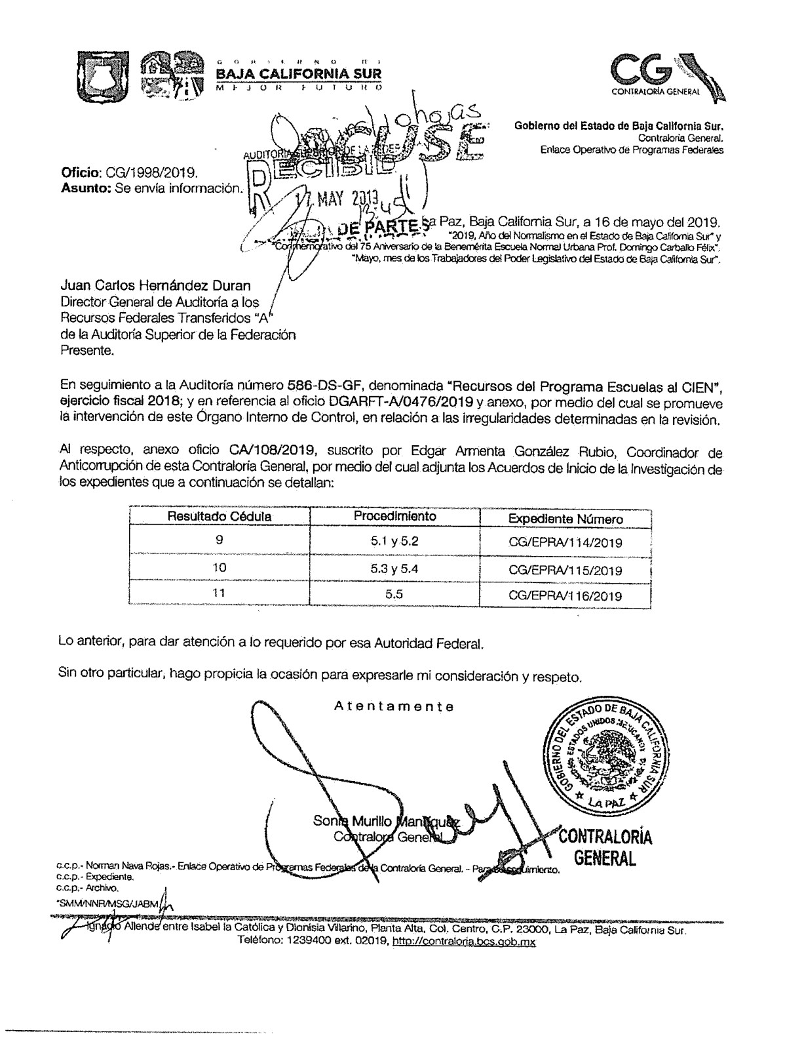

Apéndices

Áreas Revisadas

El Instituto Sudcaliforniano de la Infraestructura Física Educativa del Estado de Baja California Sur (ISIFE).

Disposiciones Jurídicas y Normativas Incumplidas

Durante el desarrollo de la auditoría practicada, se determinaron incumplimientos de las leyes, reglamentos y disposiciones normativas que a continuación se mencionan:

- Presupuesto de Egresos de la Federación: artículo 1, último párrafo.

- Otras disposiciones de carácter general, específico, estatal o municipal: Normas Generales de Control Interno para la Administración Pública del Estado de Baja California Sur: artículos 4, 5, 8 y 9

Convenio de coordinación y colaboración para la potenciación de recursos del Fondo de Aportaciones Múltiples: cláusula décima, párrafo quinto, fracción I y II, y numeral 1, fracción IX, del anexo B.

Fundamento Jurídico de la ASF para Promover Acciones

Las facultades de la Auditoría Superior de la Federación para promover o emitir las acciones derivadas de la auditoría practicada encuentran su sustento jurídico en las disposiciones siguientes:

Artículo 79, fracciones II, párrafo tercero, y IV, de la Constitución Política de los Estados Unidos Mexicanos.

Artículos 10, fracción I, 14, fracción III, 15, 17, fracción XV, 36, fracción V, 39, 40, de la Ley de Fiscalización y Rendición de Cuentas de la Federación.

